«Ғажайып қыс» атты көрме.
Мақсаты: Балалардың көңіл- күйін көтеріп, шығармашылығын дамыту, құштарлығын арттыру. Табиғи материалдарды жинау және одан қолөнер жасау, балалар үшін өте пайдалы іс екенің түсіну керек.
Ол шығармашылық ойлауды,қиялды ұсақ маториканы ғана емес сонымен бірге шоғырлану қабілетін де дамытады. Көрмеде көптеген композициялар ұсынылды. көрмеге қатысушылардың қиялдарымен таланттарын таңғалдырды. Баллармен қысқы қолөнерді жасау бұл рахат, сіз тек шыдамдыдық жақсы көңіл-күймен қиялға ие болуыңыз керек. Балабақша ішінде өздерінің түрлі қолөнер жұмыстарын ата- анамен бірлесе отырып, жасап топтың қабылдау бөлмелерінің көркін келтіреді. Көрменің барлық қатысушылары жүлдері және ынталандыру мақтау қағазбен марапатталады.
Қыс мезгілін балалар жақсы көңіл күймен қарсы алып жатыр. Жапалақтап қар жауғанда қуанып мәз майрам болды, қардан аққала жасап, шанамен сырғанап, асыр салып ойнады.
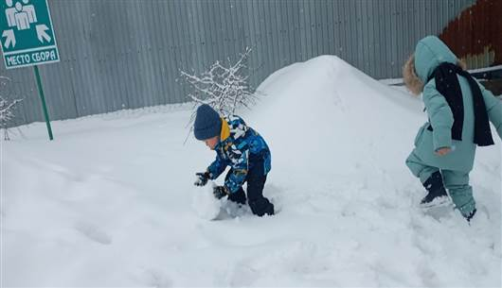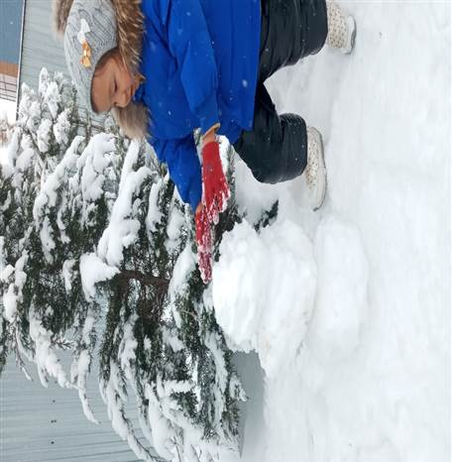
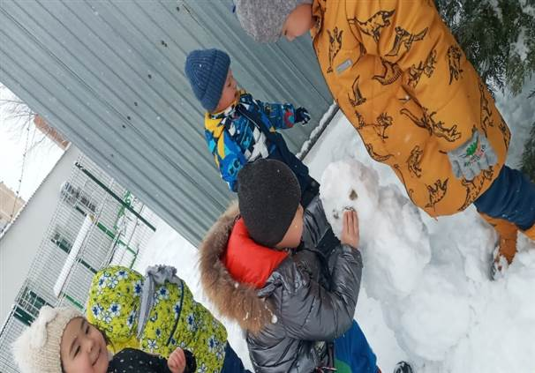

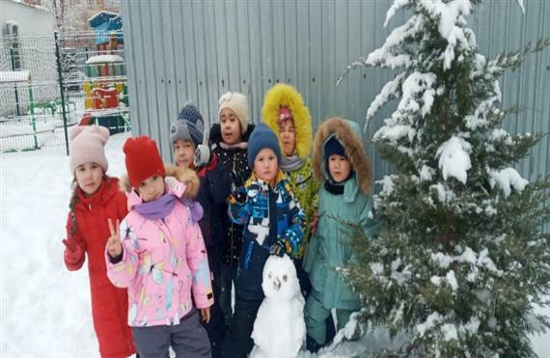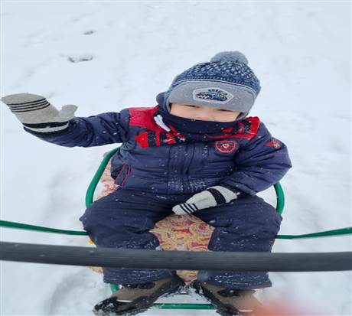
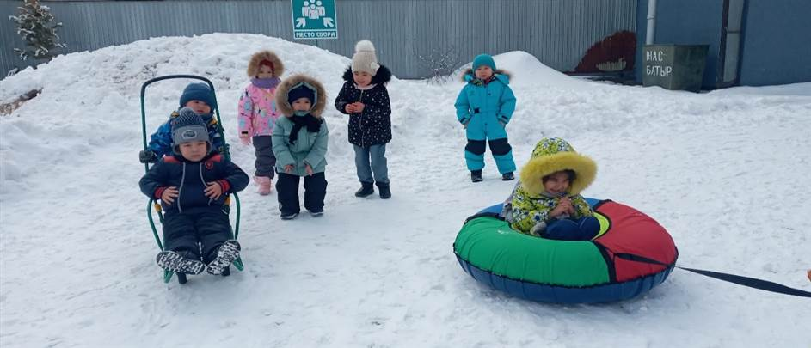
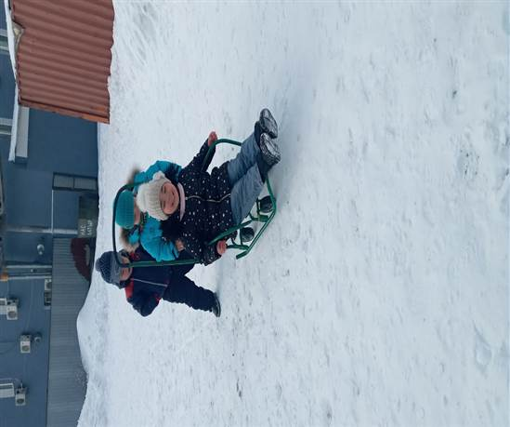

Қысқы көрме
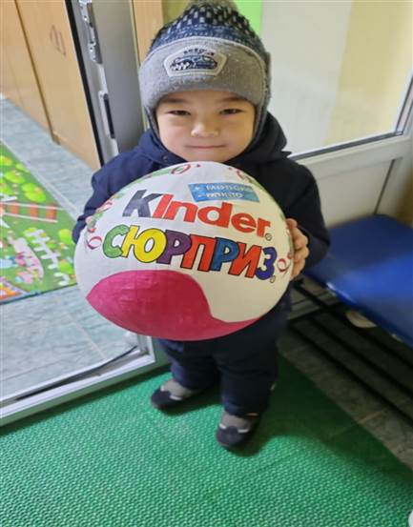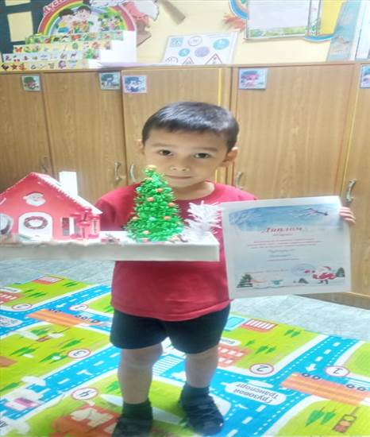
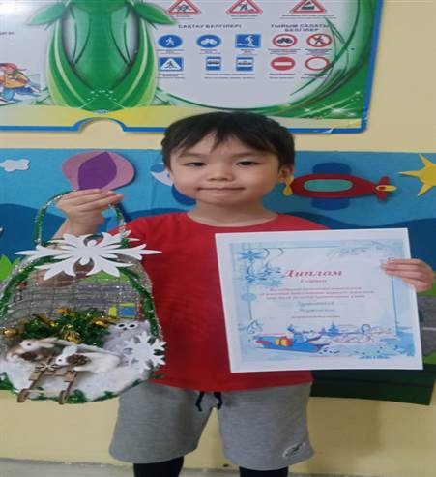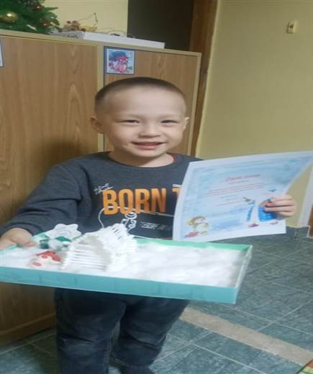
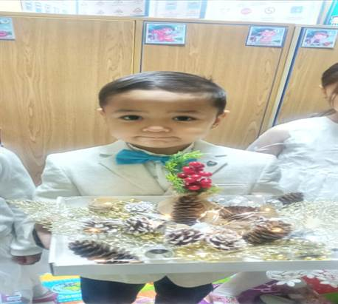
ЖШС «Жас Батыр Атырау» балабақшасы

Ата- анамен жұмыс
Тақырыбы: «Ғажайып қыс»
МАД тобы «Бауырсақ»
Күні: 14.12.2022ж.


Тәрбиеші: Губайдуллина К.М

